**Санкт-Петербургское государственное бюджетное**

**профессиональное образовательное учреждение**

**«Радиотехнический колледж»**

**Практическая работа**

**Учебная практика ПМ.05**

**Проектирование и разработка информационных систем**

**Специальность 09.02.07**

**Информационные системы и программирование**

Выполнила: студентка группы 191  
Захарова Анастасия Даниловна

Санкт-Петербург

2020

**Тема:** Программная реализация системы.

**Цель работы:** выполнение работы над реализацией информационной системы.

**Выполнение работы:**

Реализация главной страницы сайта магазина с помощью HTML и CSS.

Рабочие функции: обратная связь через почту, VK и Instagram; возврат в главную часть страницы через нажатие на логотип.

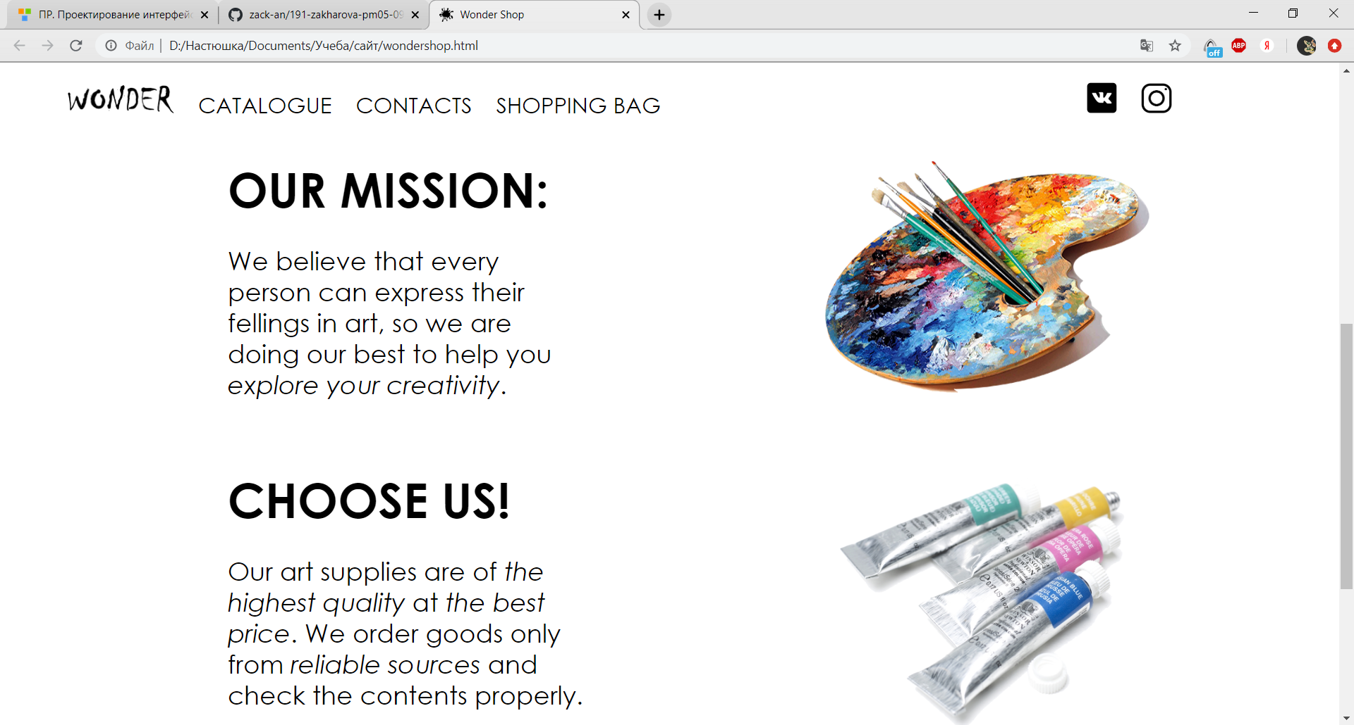

Скриншот с кодом сайта (редактор: Sublime Text).

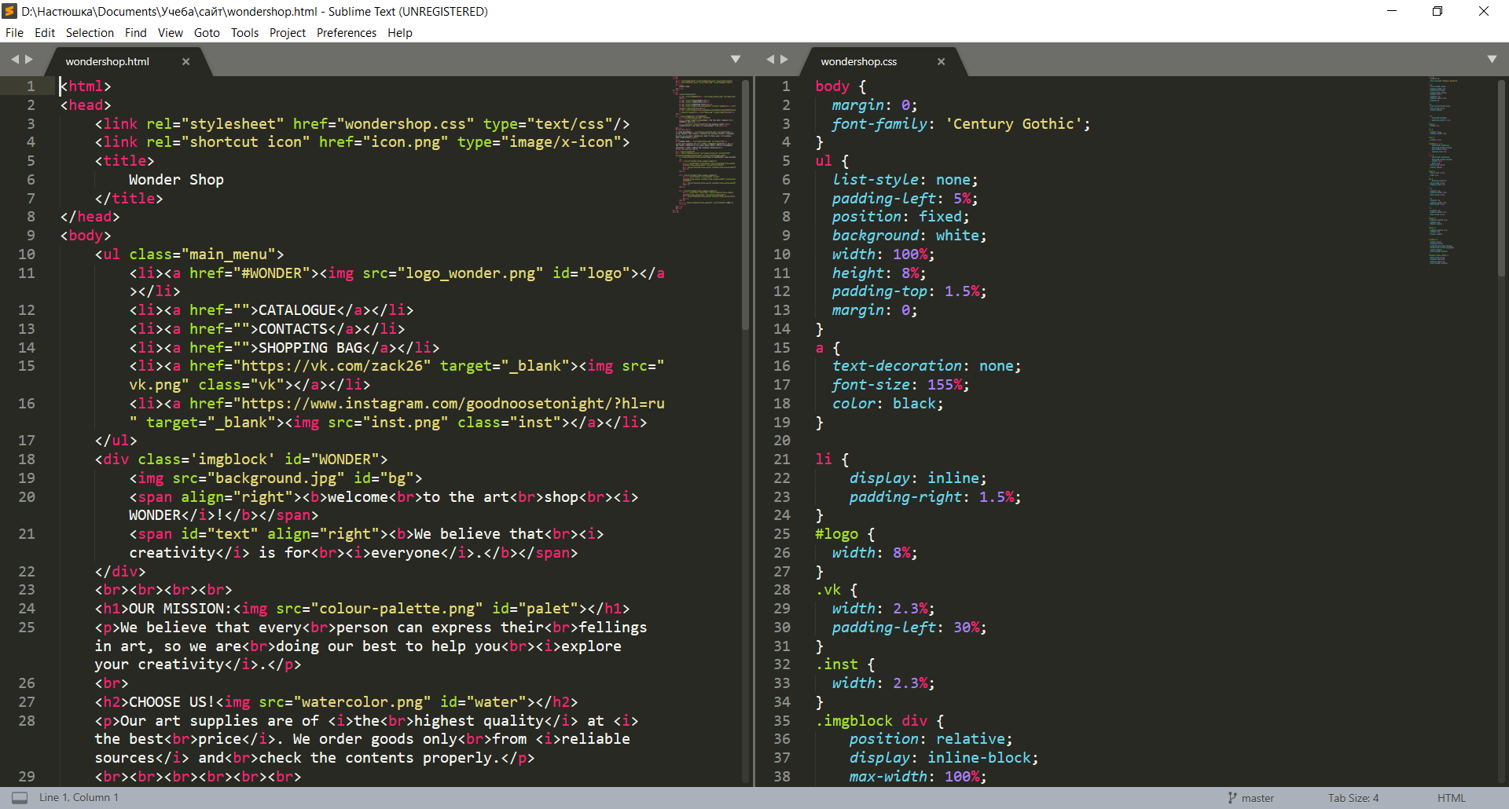

Репозиторий на GitHub с сайтом и его содержимым:

<https://github.com/zack-an/wondershop>

**Репозиторий на GitHub:**

<https://github.com/zack-an/191-zakharova-pm05-090207>

**Вывод:** я выполнила работу над реализацией информационной системы.